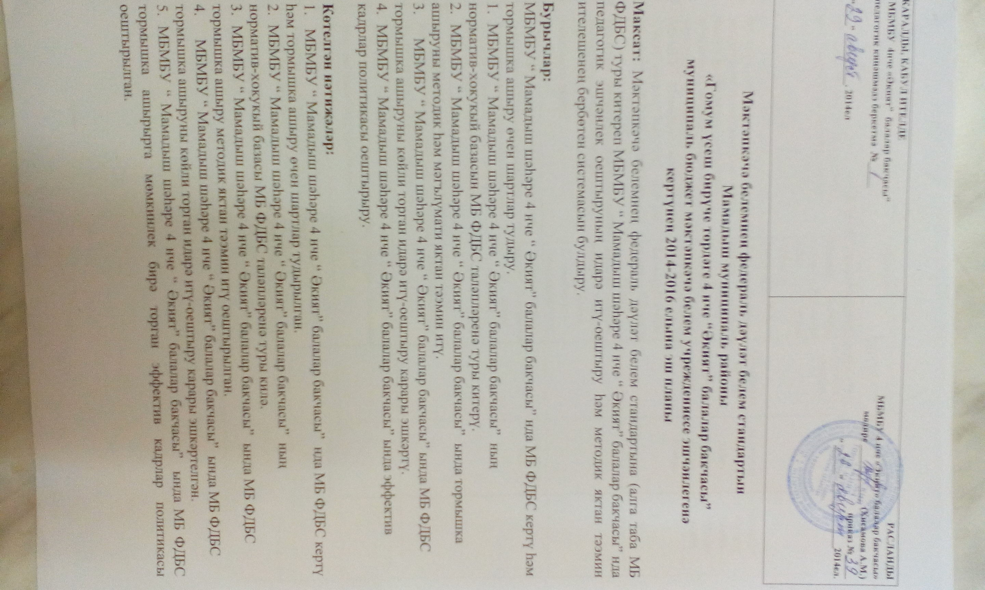
№ | Эш төре, исеме | Җаваплы | Тормышк ашыру вакыты
№ | Эш төре, исеме | Җаваплы | 2014 ел ел | 2015ел | 2016ел
1. Хокукый-норматив яктан тәэмин ителү
1 | МБ ФДБС педагогик эшчәнлеккә кертүнең планын эшкәртү, раслау. | Балалар бакчасы мөдире – Хисамова А.М., өлкән тәрбияче - Зиатдинова Ф.Х. | Сентябрь-  октябрь
2 | МБ ФДБС эшчәнлеккә кертү, тормышка ашыруны регламентлаштыра торган федераль, региональ, муниципаль югарылыкта хокукый-норматив мәгълүматлар базасын формалаштыру. | Балалар бакчасы мөдире - Хакимова Л.Г., өлкән тәрбияче - Зиятдинова Р.М. | Материалл  арның  кереп  торуына  карап | Материал  ларның  кереп  торуына  карап | Материал  ларның  кереп  торуына  карап
3 | МБМБУ “ Мамадыш шәһәре 4 нче “ Әкият” балалар бакчасы” ның яңа Уставында МБ ФДБС чагылдыру. | Балалар бакчасы мөдире – Хисамова А.М. |  | январь
4 | МБ ФДБС эшчәнлеккә кертү, тормышка ашыруны регламентлаштыра торган приказларны, локаль актларны әзерләү, төзәтмәләр кертү. | Балалар бакчасы мөдире – Хисамова А.М.., өлкән тәрбияче - Зиатдинова Ф.Х. | + | + | +
5 | МБ ФДБС на туры китереп реестрдан үрнәк белем бирү программасын билгеләү, белем бирү процессында куллана торган методик әдәбият, әсбаплар белән тәэмин ителешне булдыру. | Балалар бакчасы мөдире - Хисамова А.М.., өлкән тәрбияче - Зиатдинова Ф.Х. |  | 1 нче яртыел лык.
6 | МБ ФДБС на туры китереп мәктәпкәчә белемнең төп белем бирү программасын проектлаштырырга һәм эшкәртүгә әзерләү. | өлкән тәрбияче - Зиатдинова Ф.Х |  | +
7 | МБ ФДБС на туры китереп МБМБУ “4 нче “Экият” балалар бакчасы” ның төп гомумибелем бирү программасын раслау. | Балалар бакчасы мөдире – Хисамова А.М. |  | + | +
8 | МБМБУ “4 нче “Экият” балалар бакчасы” ның МБ ФДБС на туры китерер үсеш программасын эшкәртү. | Эшче төркем |  | 1 нче яртыел лык
2. Оештыру ягыннан тәэмин ителү
1 | МБ ФДБС эшчәнлеккә кертүгә әзерләү буенча эшче төркем төзү. | Балалар бакчасы мөдире - Хисамова А.М., |  | 1 нче яртыел лык

 |  | өлкән тәрбияче - Зиатдинова Ф.Х
2 | МБ ФДБС эшчәнлеккә кертүне әзерләү буенча эшче төркемнең эшчәнлеген оештыру. | өлкән тәрбияче - Зиатдинова Ф.Х | + | + | +
3 | Белем учреждениесенең (алга таба БУ) педагогик коллективның МБ ФДБС эшчәнлеккә кертүгә әзерлеген бәяләү. | Балалар бакчасы мөдире – Хисамова Ф.Х.., өлкән тәрбияче - Зиатдинова Ф.Х. | + | +
4 | БУ администрациясе, педагогик коллективы РФ Мәгариф һәм Фән министрлыгының МБ ФДБС турында материалларын өйрәнү. | Балалар бакчасы мөдире - Хисамова А.М.., өлкән тәрбияче - Зиатдинова Ф.Х. | Материал  ларның  кереп  торуына  карап | Материал  ларның  кереп  торуына  карап | Материал  ларның  кереп  торуына  карап
5 | МБ ФДБС кертүне көйли торган хокукый-норматив документлар белән таныштуыру буенча инструктив-методик киңәшмә үткәрү. | Балалар бакчасы мөдире – Хисамова А.М. ., өлкән тәрбияче - Зиатдинова Ф.Х. | Хокукый-  норматив  документла  рның  керүенә  карап | Хокукый-  норматив  документла  рның  керүенә  карап | Хокукый- норматив документлар ның керүенә карап
6 | МБ ФДБС эшчәнлеккә кертү сорауларын администрация алдындагы киңәшмәләрдә, семинар, педсоветларда карау. | Балалар бакчасы мөдире - Хисамова А.М.., өлкән тәрбияче - Зиатдинова Ф.Х., эшче төркем | Елга 2 дән аз түгел | Елга 3 тән аз түгел | Елга 3 тән аз түгел
7 | “МБ ФДБС өйрәнәбез һәм эшлибез” темасын яктырткан эчке даими эшли торган практик юнәлешле педагоглар өчен семинар эшен оештыру. | өлкән тәрбияче - Зиатдинова Ф.Х.., эшче төркем |  | + | +
8 | Педагогларның “МБ ФДБС на күчү эшен оештыру” темасына оештырылган муниципаль, республика, региональ югарылыкта укыту -семинарларында катнашуларын булдыру. | өлкән тәрбияче - Зиатдинова Ф.Х. | + | + | +
9 | МБ ФДБС туры китереп методик кабинетта методик әсбаплар туплау. | өлкән тәрбияче - Зиатдинова Ф.Х. | + | + | +
3. Кад |  | рлар белән тәэмин ителү
1 | БУ эшчәнлегенә МБ ФДБС кертү сәбәпле педагог, җитәкче, кече тәрбиячеләрнең белемен күтәрү, кабат әзерләү графикларына | Балалар бакчасы мөдире - Хисамова А.М., | +

 | төзәтмәләр кертү | өлкән тәрбияче - Зиатдинова Ф.Х.
2 | БУ эшчәнлегенә МБ ФДБС кертү сәбәпле педагогик, җитәкче, кече тәрбиячеләрнең белемен күтәрү, кабат әзерләү графикларын тормышка ашыру. | Балалар бакчасы мөдире - Хисамова А.М., өлкән тәрбияче - Зиатдинова Ф.Х. | + | + | +
3 | Педагогларның квалификация күтәрүен эчке белем күтәрү системасы аша оештыру. | өлкән тәрбияче - Зиатдинова Ф.Х. | + | + | +
4 | Эшчәнлеккә МБ ФДБС кертү сәбәпле БУ еллык эш планына төзәтмәләр кертү. | өлкән тәрбияче - Зиатдинова Ф.Х. | Ноябрь-  декабрь | Январь
5 | 2014 Һәм алдагы елларга БУ кадрлар белән тәэмин ителүне фаразлау. | Балалар бакчасы мөдире - Хисамова А.М., өлкән тәрбияче - Зиатдинова Ф.Х. | +
Фәнни-методик тәэмин ителү
1 | “ФДБС - РФ мәктәпкәчә тәрбия системасы үсеше юнәлеше” (педагогларны МБ ФДБС белән таныштыру) | өлкән тәрбияче - Зиатдинова Ф.Х. | ноябрь
2 | Педагогларның белем мөмкинлекләрен, һөнәри авырсынуларын бәяләү максатыннан диагностика уздыру. | өлкән тәрбияче - Зиатдинова Ф.Х. |  | +
3 | Педагогларның, әти-әниләрнең МБ ФДБС турында аң-белемнәрен киңәйтү максатыннан консультацияләр, педагогик сәгатьләр, семинар-практикумнар уздыру. | өлкән тәрбияче - Зиатдинова Ф.Х., эшче төркем | + | + | +
4 | Түгәрәк өстәл “ФДТ һәм МБ ФДБС өйрәнү, чагыштыру” | өлкән тәрбияче - Зиатдинова Ф.Х. | +
5 | МБ ФДБС яктырткан фәнни- методик, көндәлек басма, матбугат материаллары буенча фикер алышу. | өлкән тәрбияче - Зиатдинова Ф.Х., эшче төркем | + | + | +
6 | МБ ФДБС яктырткан педагогларның эш тәҗрибәләрен өйрәнү, гомумиләштерү, тарату. | өлкән тәрбияче - Зиатдинова Ф.Х. |  |  | +
7 | Узган уку елында МБ ФДБС эшчәнлеккә кертүгә әзерлек эшенә педагогик киңәшмәдә нәтиҗә ясау. | өлкән тәрбияче - Зиатдинова Ф.Х. |  | Май | Май
8 | МБ ФДБС БУ педагогик эшчәнлегенә кертеп җибәрүгә әзерлек эш торышына эшче төркем | Эшче төркем җитәкчесе |  | Май | Май

 | җитәкчесе отчеты.
Мәгълүмати яктан тәэмин ителү
1 | БУ сайтында эшчәнлеккә МБ ФДБС кертүне, өйрәнүне яктырткан материаллар урнаштыру. | өлкән тәрбияче - Зиатдинова Ф.Х. |  | + | +
2 | Сайтларга урнаштыру, язмача консультацияләр булдыру, җыелышларында чыгышлар ясау аша әти-әниләргә МБ ФДБС турында киң мәгълүмат бирү. | өлкән тәрбияче - Зиатдинова Ф.Х,  педагоглар |  | + | +
3 | МБ ФДБС кертү барышы, нәтиҗәләре турында публичный, ачык отчетлык булдыру. | Эшче төркем |  | Май  сентябрь | Май  сентябрь
Финанс-экономик, матеиаль-техник яктан тәэмин ителү
1 | МБ ФДБС күчү өчен кирәк булган финанс чыгымнар күләмен билгеләү. | Балалар бакчасы мөдире - Хисамова А.Х. | +
2 | БУ нең МБ ФДБС таләпләреннән чыгып материаль-техник тәэмин ителүне анализлау. | Балалар бакчасы мөдире – Хисамова А.М.., өлкән тәрбияче - Зиатдинова Ф.Х. | +
3 | БУнең МБ ФДБС таләпләреннән чыгып укыту- методик тәэмин ителүне анализлау. | өлкән тәрбияче - Зиатдинова Ф.Х.. | +
4 | БУ дә МБ ФДБС таләпләреннән чыгып предметара үстерелешле тирәлек булдыру. | Балалар бакчасы мөдире – Хисамова А.М., өлкән тәрбияче - Зиатдинова Ф.Х. | + | + | +
5 | БУ дә МБ ФДБС таләпләреннән чыгып санитар-гигиеник, материаль-техник шартлар булдыру. | Балалар бакчасы мөдире – Хисамова А.М. | + | + | +

